**产品规划和设计文档示范——《Communicating Design》摘要 - [**[**Process And Standards**](http://rainbowblog.blogbus.com/c1652313/)**]**

**2007-11-03**

**User Needs Docs 用户需求文档**

Personas 角色设计文档

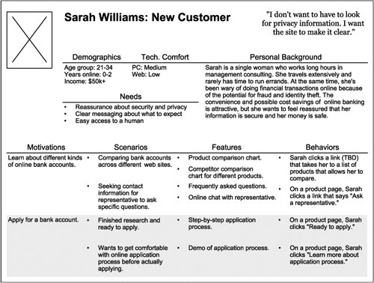

Usability Test Plan 可用性测试计划

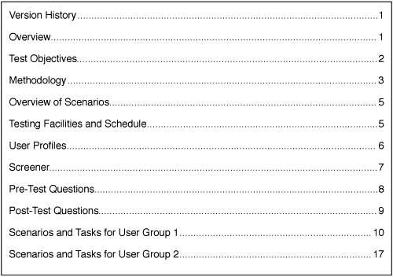

Usability Reports 可用性报告

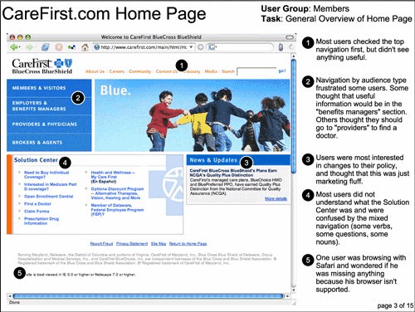

**Strategy Docs 战略规划文档**

Competitive Analysis 竞争分析

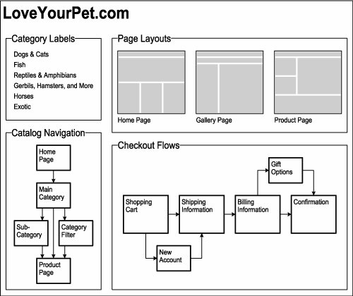

Concept Model 概念模型（概念图）

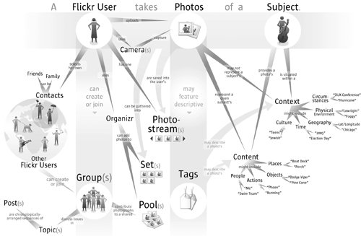

Content Inventory 内容清单

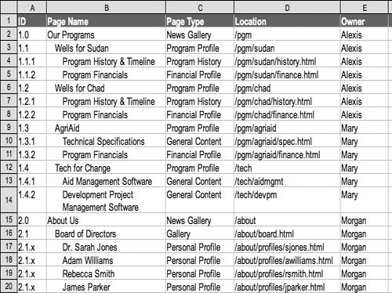

**Design Docs 设计文档**

Site Maps 站点地图

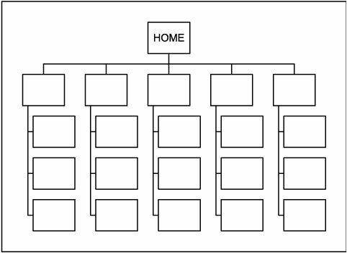

Flow Charts 流程图

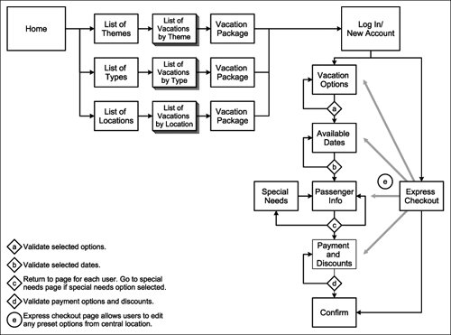

Wireframes 线框图

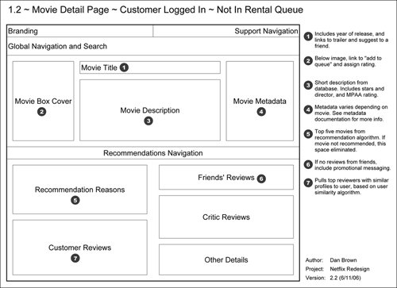

Screen Designs 视觉效果图

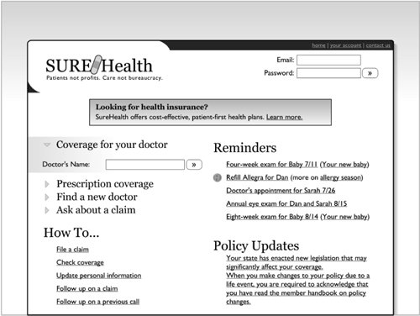

PS. 以上所有插图来自《Communicating Design》